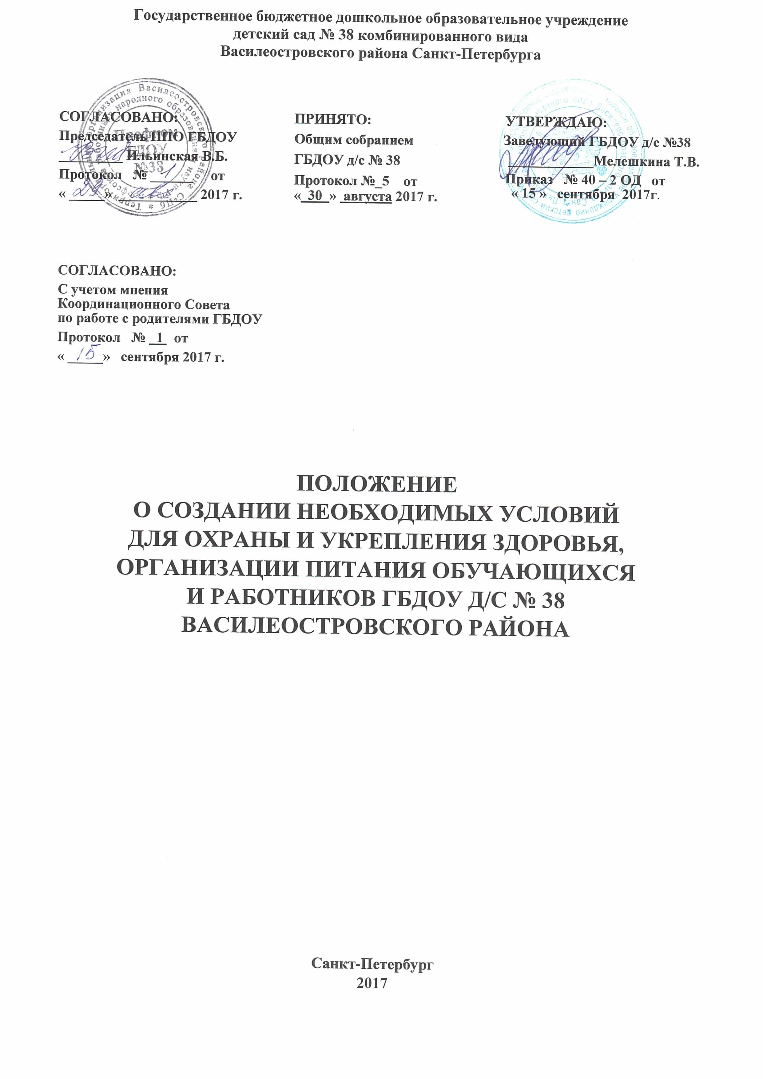

- ОБЩИЕ ПОЛОЖЕНИЯ

  - Настоящее Положение создано в соответствии с:
• Конституцией Российской Федерации;
• Основами законодательства Российской Федерации об охране здоровья граждан,
• п. 15 ч.3 ст. 28, ч.1,2 ст.37, п.2 ч.1 ст.41 Федерального закона от 29.12.2012 года № 273-ФЗ
«Об образовании в Российской Федерации»;
• Федеральным законом от 28.12.2013 г. № 442-ФЗ "Об основах социального обслуживания
населения в Российской Федерации";
• Федеральным законом от 06.10.1999 г. № 184-ФЗ "Об общих принципах организации
законодательных (представительных) и исполнительных органов государственной власти
субъектов Российской Федерации";
• Федеральным законом от 02.01.2000г. № 29-ФЗ "О качестве и безопасности пищевых
продуктов" (с изменениями и дополнениями);
• Уставом Государственного бюджетного дошкольного образовательного учреждения
детского сада № 38 комбинированного вида № Василеостровского района Санкт-Петербурга
(далее ГБДОУ), устанавливает правовые основы организации питания в ГБДОУс учетом
обеспечения качества и безопасности питания.
1.2. Целями настоящего Положения о создании необходимых условий для охраны и укрепления здоровья,организации питания обучающихся и работников ГБДОУ д/с № 38Василеостровского
района являются: - обеспечение гарантий прав обучающихся наполучение правильного, сбалансированного, рационального питания, сохранение и укрепление здоровья воспитанников и сотрудников;
- обеспечение качества и безопасности пищевых продуктов при организации питания в ГБДОУ - формирование основздорового образа жизни и безопасности жизнедеятельности всех участниковобразовательногопроцесса.
Для достижения поставленных целей предполагается решение целого комплекса мер, а именно:
1.2.1. Соответствие учебной нагрузки, режима занятий обучающихся уставу Образовательного
учреждения, нормативам по СанПиН, рекомендациям медицинских работников Образовательного учреждения и согласованных с ними.
1.2.2. Разработка индивидуальной педагогической модели образования в соответствии с
Федеральным государственным стандартом дошкольного образования, учет конкретных
условий, образовательных потребностей и особенностей физического развития обучающихся. Основной целью является сохранение и укреплениефизического и психического здоровья
обучающихся, формирование ценностного отношения к здоровому образу жизни интереса к физической культуре. При создании необходимыхусловий для охраны и укрепления здоровья
обучающихся учитываются следующие принципы:
• Принцип оздоровительной направленности, согласно которому педагог несетответственность
за жизнь и здоровье обучающихся, должен обеспечить рациональныйобщий и двигательный
режим, создать оптимальные условия для двигательной активности обучающихся.
• Принцип разностороннего и гармоничного развития личности, который выражается в
комплексном решении задач физического и умственного, социально – нравственного и
художественно – эстетического воспитания, единства своей реализации с принципом
взаимосвязи физической культуры с жизнью.
• Принцип индивидуализации позволяет создавать гибкий режим дня и охранительный
режим в процессе проведения занятий по физическому развитию учитывая индивидуальные
особенности каждого обучающегося, подбирая для каждого оптимальную физическую нагрузку имоторную плотность, индивидуальный темп двигательной активности.
• Принцип единства с семьей, предполагающий единство требований Образовательного учреждения и семьив вопросах воспитания, оздоровления, распорядка дня,двигательной активности, развития культурно – гигиенических и двигательных навыков
Поэтому очень важным становится оказание необходимой помощи родителям обучающихся,
привлечение их к участию в совместных физкультурных мероприятиях –физкультурных досугах и праздниках.

1.2.3. Педагогические работники проходят регулярные периодические бесплатные медицинские
обследования.
1.2.4. Медицинское обслуживание обучающихся Образовательного учреждения осуществляется на основании и в соответствии с лицензией на медицинскую деятельность, которуюобеспечивают медицинские работники,находящиеся в штате Образовательного учреждения, в функционал которых, в том числе,входят задачи по осуществлению контроля за: - соблюдением санитарно-эпидемиологического режима в ГБДОУ; - проведение мероприятий по безопасности жизнедеятельности с обучающимися, и их родителями (законными представителями).
- Контроль за организацией сбалансированного, рационального питания в образовательном учреждении,
- контроль и анализ условий организации питания обучающихся
- организация питания детей-аллергиков;
• организация питания сотрудников;
• изучение актуальной (современной) нормативно-правовой базы по вопросам организации
• организация обучения по вопросам организация питания (заведующий, заместители специалисты)
вопросам организации питания;
• материально-техническое оснащение помещения пищеблока;
• рациональное размещение технологического оборудования и сантехоборудования в
помещении пищеблока;
• разработка мероприятий по вопросам оснащения пищеблока современным
технологическим оборудованием, инвентарем;
• организация обеспечения работников пищеблока средствами индивидуальной защиты;
средствами дезинфекции;
• изучение и распространение опыта по организации питания в дошкольных
образовательных организациях, пропаганда вопросов здорового питания.
Для питания сотрудников оборудовано специально отведенное место, выделено время в
графике работы. Приготовление пищи для сотрудников в ГБДОУ не предусмотрено.
2. ОСНОВНЫЕ НАПРАВЛЕНИЯ РАБОТЫ ПО ВОПРОСАМ ОРГАНИЗАЦИИ
ПИТАНИЯ, РАСПРЕДЕЛЕНИЕ ОБЯЗАННОСТЕЙ ПО ИХ ВЫПОЛНЕНИЮ
МЕЖДУ РУКОВОДИТЕЛЕМ, ОТВЕТСТВЕННЫМ ЗА ОРГАНИЗАЦИЮ ПИТАНИЯ,
ВОСПИТАТЕЛЯМИ, ПОМОЩНИКАМИ ВОСПИТАТЕЛЕЙ, РАБОТНИКАМИ
ПИЩЕБЛОКА

№ п/п | Наименование мероприятий по организации питания Ответственный исполнитель | Ответственный исполнитель | Участники исполнители рабо
1 | Общее руководство и осуществлением контроля за организацией питания в ГБДОУ, контроль за соблюдением законодательных и иных нормативных актов, требований, норм, правил. Инструкций по вопросам организации питания в детских дошкольных образовательных учреждениях Осуществление контроля за исполнением должностных обязанностей подчиненными. | Заведующий | ответственное лицо за организацию питания
2 | Руководство и осуществлением контроля за работой сотрудников пищеблока, контроль за соблюдением законодательных и иных нормативных актов, требований, норм, правил, инструкций по вопросам организации питания в детских дошкольных образовательных учреждениях | Заведующий, заместитель заведующего | Ответственное лицо за организацию питания
3 | Оснащение помещения пищеблока в соответствии с требованиями СанПиН к оборудованию помещения пищеблока в дошкольном учреждении; создание условий для организации питания детей | Заведующий, заместитель заведующего | Заместитель заведующего
4 | Ремонт технологического оборудования пищеблока | Заместитель заведующего | Ответственное лицо, назначенное руководителем  за организацией работы сотрудников на пищеблоке
5 | Передача меню - требования на пищеблок (ежедневно) | Кладовщик, ответственное лицо за организацию питания; | Ответственное лицо за организацию
6 | Прием продуктов питания при условии предоставления сертификатов качества на всю продукцию, ветеринарных справок, ярлыков, накладных | кладовщик, ответственное лицо за организацию питания; | Ответственное лицо за организацию питания,
7 | Оценка качества продуктов питания при условии обязательного занесения соответствующей записи в журнал | Заведующий, кладовщик, члены бракеражной комиссии | Ответственное лицо за организацию питания,
8 | Соблюдение технологии приготовления блюд для детей дошкольного возраста, детей – аллергиков; | Заведующий, ответственное лицо за организацию питания | Ответственное лицо за организацию питания; повар
9 | Ведение журнала бракеража готовой продукции | Заведующий, члены бракеражной комиссии ответственное лицо за организацию питания; повар | Заведующий ГБДОУ, ответственный сотрудник за организацию питания
10
11
12
13
14
15
16
17
18
19
20
21
22

3. ОТВЕТСТВЕННОЕ ЛИЦО ЗА ОРГАНИЗАЦИЮ ПИТАНИЯ В ГБДОУ
3.1. Для осуществления организационных, координирующих, методических и контрольных функций на ответственное лицо по организации питания возлагаются следующие должностные обязанности:

• осуществляет контроль за соблюдением всеми работниками ГБДОУ, сотрудниками пищеблока действующего законодательства, правил, норм и требований в области организации здорового и сбалансированного питания;
• осуществляет контроль за выдачей и использованием спецодежды, СИЗ;
• осуществляет проведение инструктажей на рабочем месте и вводного инструктажа;
• анализирует работу по организации питания и составляет план мероприятий по устранению недостатков в области организации питания детей раннего и дошкольного возраста, детей-аллергиков, сотрудников ГБДОУ;
• контролирует соблюдение персоналом пищеблока требований к приготовлению пищи;
• контролирует прохождение сотрудниками ГБДОУ, пищеблока медицинского освидетельствования, гигиенического обучения;
• разрабатывает и ведет документацию по организации питания в ГБДОУ;
• своевременно информирует руководителя ГБДОУ о проблемах и нарушениях сотрудниками пищеблока, сотрудниками ГБДОУ норм и требований к организации питания детей раннего и дошкольного возраста, детей-аллергиков, сотрудников;
• строго контролирует качество поступающей продукции;
• принимает активное участие в работе бракеражной комиссии;
• выступает с предложениями по внедрению инновационного подхода к организации питания в ГБДОУ на Педагогических советах, административных совещаниях, заседаниях Совета по питанию и т.д.

3.2. Ответственное лицо за организацию питания подчиняется непосредственно руководителю ГБДОУ.
4. БРАКЕРАЖНАЯ КОМИССИЯ
4.1. Бракеражная комиссия создается руководителем ГБДОУ для оказания помощи руководителю, в целях строгого контроля за качеством питания детей дошкольного возраста, детей аллергиков, сотрудников, а также для совместной работы по улучшению качества готовой продукции и снижению инфекционных заболеваний у детей.
4.2. Комиссия создается из 5-х человек:
• заведующий ГБДОУ (председатель комиссии);
• медицинская сестра;
• член профсоюзного комитета ГБДОУ;
• представитель родительской общественности ГБДОУ.
• работники ГБДОУ

4.3. В своей работе комиссия руководствуется настоящим Положением об организации питания.
5. ОБУЧЕНИЕ И ИНСТРУКТАЖ ПО ВОПРОСАМ ОРГАНИЗАЦИИ ПИТАНИЯ В ДОШКОЛЬНОЙ ОРГАНИЗАЦИИ
5.1. Все работники, связанные с организацией питания в ГБДОУ (руководители в том числе) и сотрудники пищеблока при поступлении на работу проходят инструктаж и проверку знаний в области организации питания в ГБДОУ.
5.2. Сотрудники пищеблока, помощники воспитателя изучают и соблюдают требования производственных инструкций, законодательства в области организации питания детей дошкольного возраста. 5.3. Инструкции разрабатываются руководителем ГБДОУ (ответственным за организацию питания в ГБДОУ). Периодически подвергаются пересмотру (1 раз в пять лет)
6. КОНРОЛЬ И АНАЛИЗ ЗА ОРГАНИЗАЦИЕЙ ПИТАНИЯ ОБУЧАЮЩИХСЯ
5.3. Инструкции разрабатываются руководителем ГБДОУ (ответственным за организацию питания в ГБДОУ). Периодически подвергаются пересмотру (1 раз в пять лет)
6. КОНРОЛЬ И АНАЛИЗ ЗА ОРГАНИЗАЦИЕЙ ПИТАНИЯ ОБУЧАЮЩИХСЯ 6.1. Ежемесячный контроль санитарно-гигиенических требований к организации питания в ГБДОУ: (приложение №1)
6.2. Контроль качества питания обучающихся в ГБДОУ (приложение № 2)
6.3. В случае нарушения норм и требований в организации питания обучающихся, сотрудников ответственное лицо за организацию питания сообщает руководителю ГБДОУ для принятия мер по устранению нарушений и привлечению к ответственности виновных.
7. РАЗРАБОТКА МЕРОПРИЯТИЙ ПО ВОПРОСАМ ОРГАНИЗАЦИИ ПИТАНИЯ
7.1. Мероприятия по вопросам организации питания разрабатываются ответственным за организацию питания на основе:
• анализа условий организации питания детей раннего и дошкольного возраста, сотрудников;
• финансового плана ГБДОУ;
• посещаемости;
• данных по проверке надзорных органов (Роспотренадзор, Управление социального питания);
• предложений Совета по питанию;
• предложений Бракеражной комиссии;
• предложений родителей (законных представителей) обучающихся;
• внедрение опыта работы дошкольных учреждений района, города в области при организации питания в дошкольном образовательном учреждении;

7.2. Разработка мероприятий осуществляется под организационным и методическом руководством заведующего ГБДОУ
7.3. Контроль за осуществлением мероприятий, по организации питания обучающихся, возлагается на руководителя ГБДОУ
8. ОРГАНИЗАЦИЯ ПИТАНИЯ
8.1. Организационные принципы питания:
• Питание детей в ГБДОУ может быть организовано как за счет средств бюджета, так и за счет внебюджетных средств.
• Организация питания в ГБДОУ может осуществляться специально закрепленными штатами.
• Поставка продуктов в ГБДОУ осуществляется организатором питания (кладовщиком)

8.2. Порядок взаимодействия органов местного самоуправления, ГБДОУ:
• Конкурс на право заключения на один бюджетный год контракта на оказание услуг по организации питания в ГБДОУ проводится администрацией района в соответствии с законодательством.
• Основными условиями при определении победителя конкурса на право заключения контракта на оказание услуг по организации питания в ГБДОУ являются:

- наличие санитарно-эпидемиологического заключения о соответствии условий деятельности и объекта питания требованиям санитарных правил и норм;
- организация доставки продуктов, необходимых для осуществления питания детей в ГБДОУ;
- широкий ассортимент и гарантированное качество приготовления блюд в соответствии с требованиями СанПиН;
- наличие автотранспорта, имеющего санитарный паспорт, для доставки продуктов питания;
- готовность обеспечивать эксплуатацию торгово-холодильного, подъемно-транспортного, технологического и другого оборудования согласно инструкциям и правилам эксплуатации, разработанным для каждого вида оборудования;
• С победителем конкурса ГБДОУ заключает контракт на оказание услуг по организации питания.
• Координацию работы по организации питания в ГБДОУ осуществляет отдел образования администрации Адмиралтейского района Санкт-Петербурга
• Контроль за организацией питания детей в ГБДОУ, соблюдением ежедневного меню питания осуществляет руководитель образовательного учреждения, ответственный за организацию питания и Совет по питанию.

8.3. Организация питания в ГБДОУ:
• В ГБДОУ в соответствии с установленными требованиями СанПиН должны быть созданы следующие условия для организации питания детей:

- предусмотрены производственные помещения для хранения, приготовления пищи, полностью оснащенные необходимым оборудованием (технологическим, холодильным, весоизмерительным), инвентарем;
- предусмотрены помещения для приема пищи, снабжены соответствующей мебелью;
- разработан и утвержден порядок питания детей (режим работы в группах, график отпуска питания, порядок оформления заявок).
• Составление меню возлагается на организатора питания
• Проверку качества пищи, соблюдение рецептур и технологических режимов осуществляет медицинский работник (ответственный за организацию питания). Результаты проверки ежедневно заносятся в бракеражный журнал готовой продукции. Руководитель учреждения ежедневно утверждает меню.

8.4. Функционирование питания детей в ГБДОУ возможно при наличии:
• положения об организации питания в ГБДОУ;
• заключения надзорных органов о соответствии помещений (пищеблока) СанПиН;
• десятидневного меню и ассортиментного перечня продукции, согласованного с санитарно-эпидемиологической службой, социальным питанием;
• приказов по организации питания в ГБДОУ.

8.5. В компетенцию руководителя ГБДОУ по организации питания входит:
• контроль над производственной базой пищеблока;
• контроль над соблюдением требований СанПиН;
• контроль над прохождением медицинских профилактических осмотров работниками пищеблока и обучение персонала санитарному минимуму в соответствии с установленными сроками;
• обеспечение пищеблока достаточным количеством посуды, специальной одежды, санитарно-гигиенических средств, ветоши, кухонного, разделочного оборудования и уборочного инвентаря;
• заключение контракта на предоставлении услуги по организации питания;
• ежемесячный анализ деятельности питания детей в ГБДОУ;

• организация бухгалтерского учета и финансовой отчетности питания детей в ГБДОУ.
• ответственность за функционирование питания детей в ГБДОУ в соответствии с требованиями санитарных правил и норм несет руководитель учреждения.

8.6. Основные принципы здорового питания:
• процесс еды следует организовывать так, чтобы у детей возникло положительное отношение к пище.
• при составлении меню нужно следить за тем, чтобы блюда не повторялись в течении суток.

8.7. Алгоритм действий при организации питания:
• Наряду с меню имеется картотека блюд. Наличие картотеки позволяет правильно и быстро составить меню.
• На основании примерного меню ежедневно составляется рабочая ведомость, т.е. меню-раскладка. В ней указывается количество детей, расход продуктов на каждое блюдо для одного ребѐнка и вес порции в готовом виде.
• Членам бракеражной комиссии включается в обязанность следить за закладкой продуктов и за тем, чтобы объѐм готовой пищи точно соответствовал количеству продуктов, выписанных в меню-раскладке. С этой целью все котлы, находящиеся на кухне, должны быть промаркированы.
• Выдача пищи производится только после снятия пробы членами бракеражной комиссии. Данные оценки пищи записываются в специальном журнале. Жидкие блюда выдаются по объѐму. Вторые блюда выдаются по весу.
• В группах пищу необходимо распределять в соответствии с объѐмами, полагающимися им по возрасту. Посуда для раздачи пищи детям, так же должна быть вымерена.
• Пища должна быть не только вкусно приготовлена, но и иметь приятный вид и запах, что способствует выделению пищеварительного сока и повышению аппетита.
• Питание детей, принадлежащих к различным возрастным группам, должно отличаться от кулинарной обработки продуктов, по содержанию основных пищевых ингредиентов в рационах по величине разовых порций и объѐму суточного рациона.
• Объѐм пищи должен строго соответствовать возрасту ребѐнка

